Порядок
действий для получения государственных услуг ГИМС МЧС России
в электронном виде.
Шаг 1
Зайти на портал государственных услуг Российской Федерации (далее портал государственных услуг) (www.gosuslugi.ru). Провести регистрацию (как частного лица) на портале государственных услуг. Для этого нажмите на пункт «Зарегистрироваться».
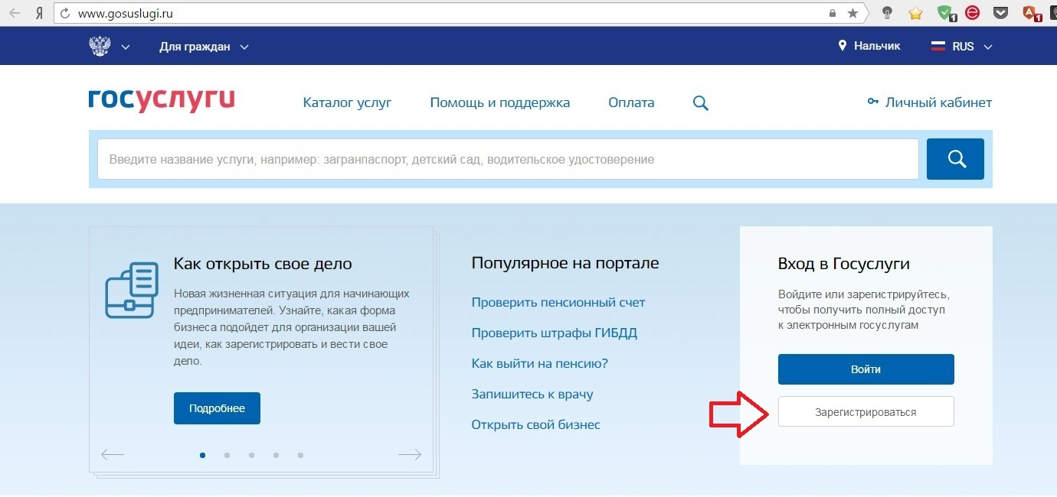
Пройдите процедуру регистрации, заполнив пустые поля и следуя всем указаниям.
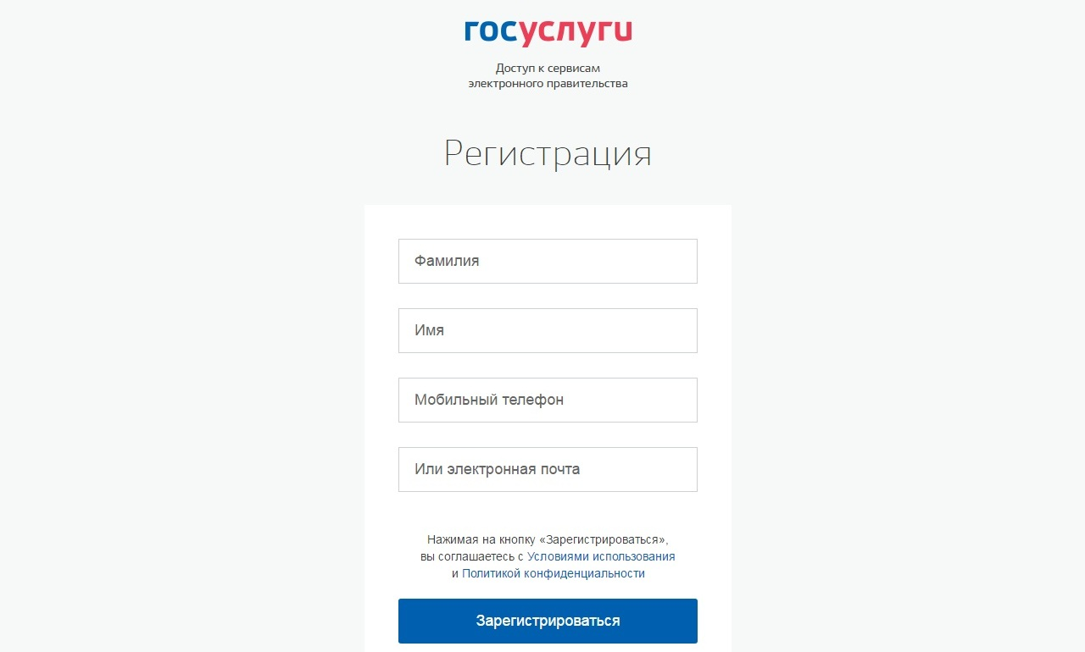
Шаг 2
После регистрации на портале государственных услуг, войдите в «Личный кабинет», с помощью регистрационных данных. Затем в каталоге услуг найдите в списке органов власти Министерство Российской Федерации по делам гражданской обороны, чрезвычайным ситуациям и ликвидации последствий стихийных бедствий (МЧС России), либо введите в поле поиска слово «МЧС» и кликните на его название.
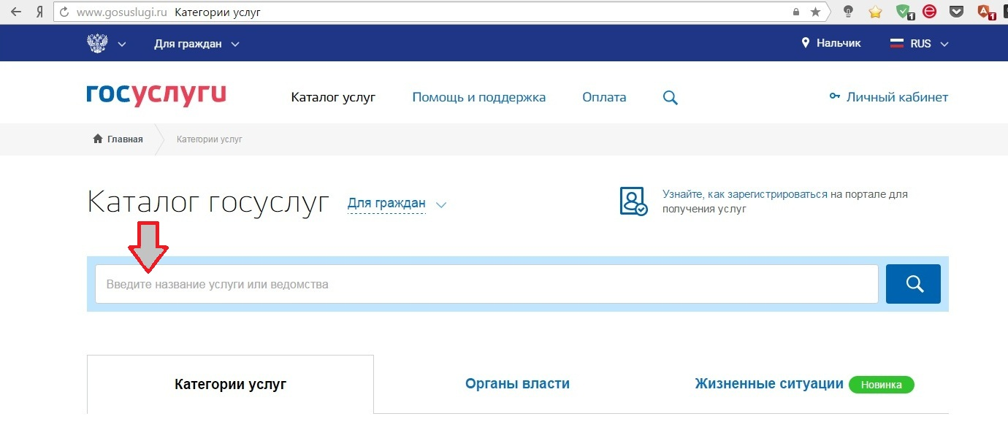
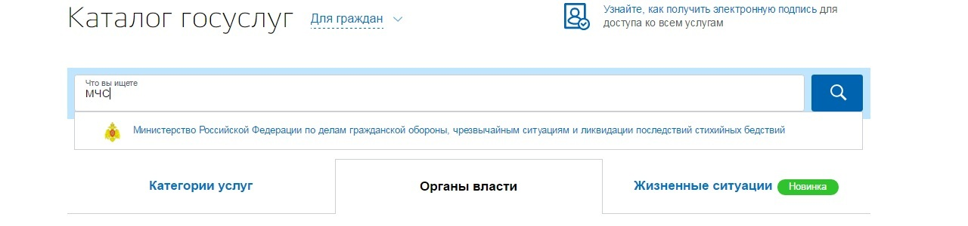
Выбрав орган власти МЧС России, Вы перейдете на страницу государственных услуг МЧС России.
Внимание!
Государственная инспекция по маломерным судам МЧС России (ГИМС МЧС России) оказывает следующие виды государственных услуг:
1. Аттестация на право управления маломерными суднами, поднадзорными ГИМС МЧС
России;
2. Регистрация маломерных судов поднадзорных ГИМС МЧС России;
3. Освидетельствование маломерных судов, поднадзорных ГИМС МЧС России.

Шаг 3
Выберете требуемую Вамгосударственную услугу ГИМС МЧС России.
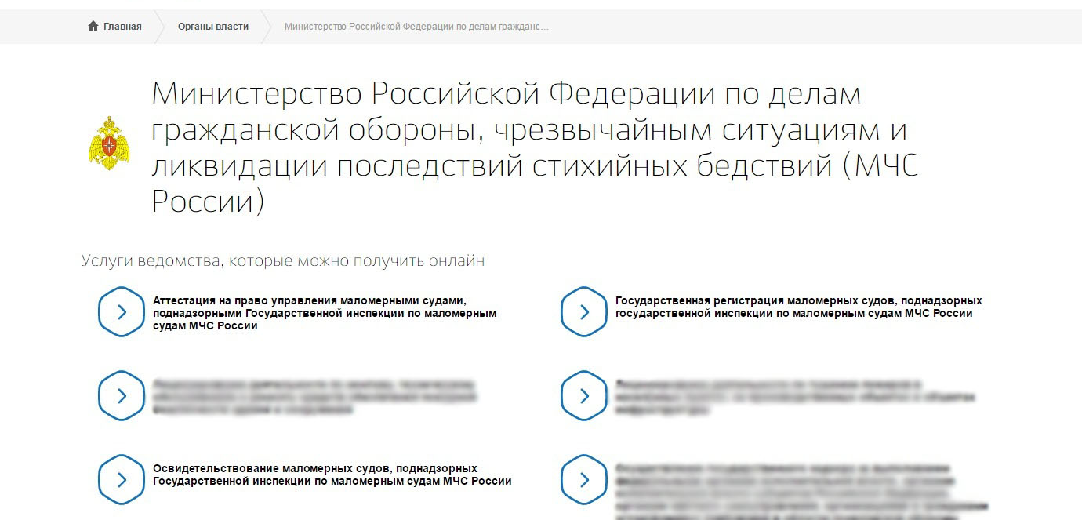
Рассмотрим порядок действий для получения государственной услуги «Аттестация на право управления маломерными судами, поднадзорными ГИМС МЧС России». Для остальных государственных услуг Вам необходимо проделать аналогичные действия.
Итак, Вы находитесь на вкладке «Аттестация на право управления маломерными судами, поднадзорными ГИМС МЧС России». Здесь Вы можете выбрать конкретную услугу, которую вам необходимо. Рассмотрим на примере услугу «Получение удостоверения на право управления маломерным судном». Для остальных услуг действия аналогичные.
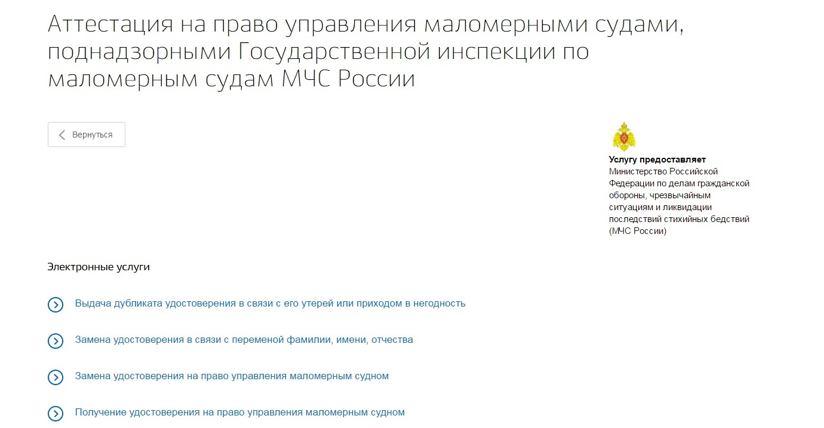
На этой странице Вы можете ознакомиться с описанием, порядком оказания, сроком оказания, порядком обжалования государственной услуги, стоимостью гос. пошлины, а также документами необходимыми для получения удостоверения на право управления маломерными судами.
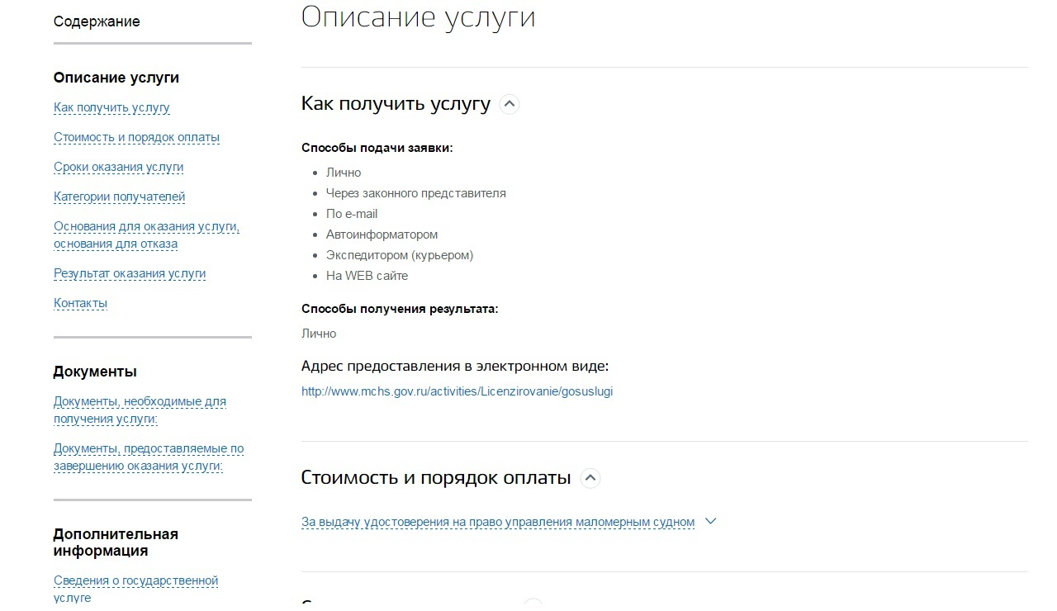
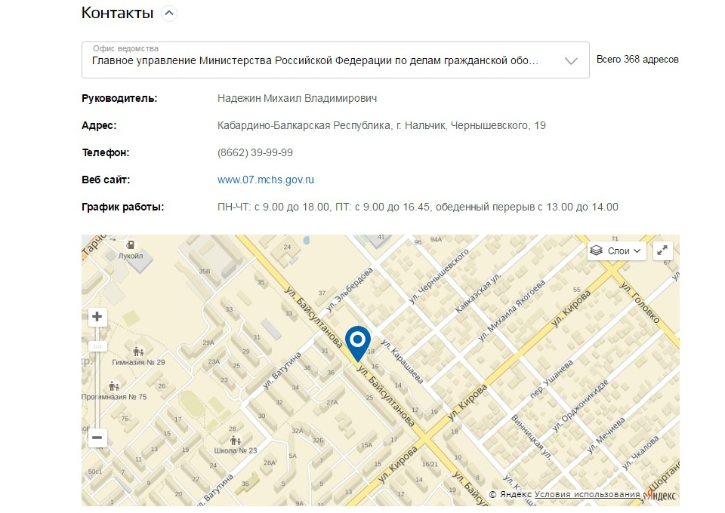
Внизу страницы Вы можете узнать адрес расположения, контактную информацию и график работы инспекторского подразделения ГИМС МЧС России.
В Кабардино-Балкарской Республике государственные услуги ГИМС МЧС России оказывает отдел безопасности людей на водных объектах Главного управления МЧС России по Кабардино-Балкарской Республике (далее - отдел безопасности людей на водных объектах).
После того, как Вы ознакомились с порядком оказания этой услуги, нажмите на кнопку «Получить услугу».
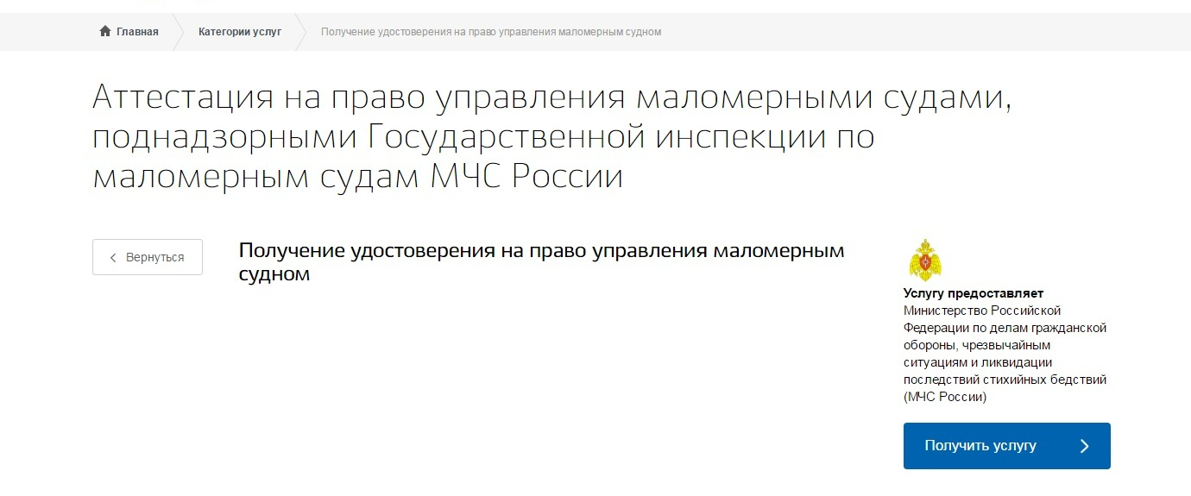
Шаг 4
Теперь Вам необходимо корректно заполнить все требуемые поля.
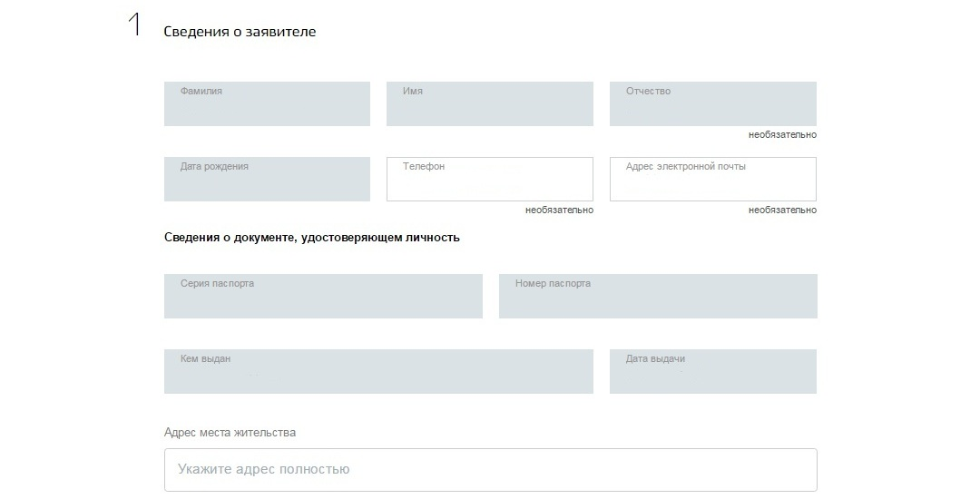
Выбрать из списка инспекторское подразделение ГИМС (В нашем случае выбираем
ГУ МЧС России по КБР)
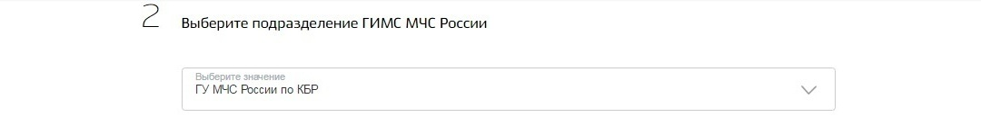
Заполнить информацию о типах маломерных судов и районов плавания, в соответствии с которыми, в случае оказания государственной услуги, и будем выдано удостоверение на право управления маломерными судами.
Внимание! Отдел безопасности людей на водных объектах, в соответствии с указанием МЧС России в 2017 году осуществляет выдачу удостоверения на право управления по типам маломерного судна: моторное судно, гидроцикл и по районам плавания: Внутренние воды РФ (ВП), Внутренние водные пути РФ (ВВП).
Убедительная просьба, во избежание недоразумений, выбирать исключительно из вышеуказанных типов маломерных судов и районов плавания.
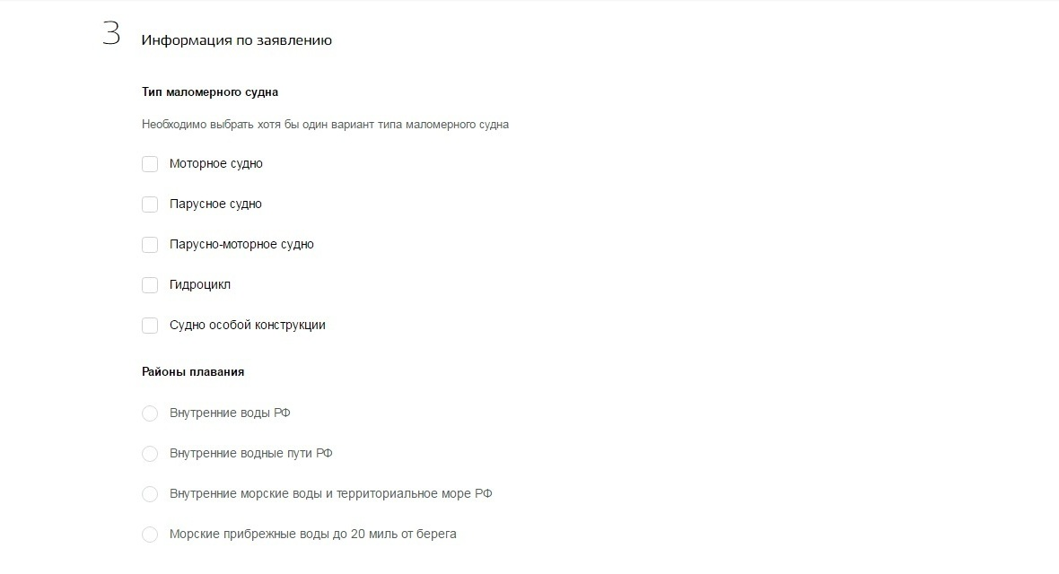
Заполните требуемые поля.
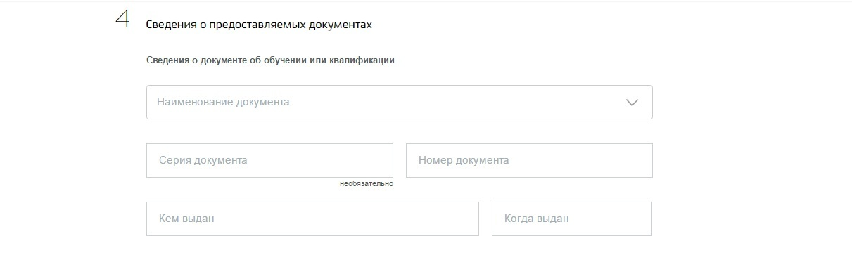
Приложите требуемые, для представления, документы и нажмите и кнопку «Подать заявление».
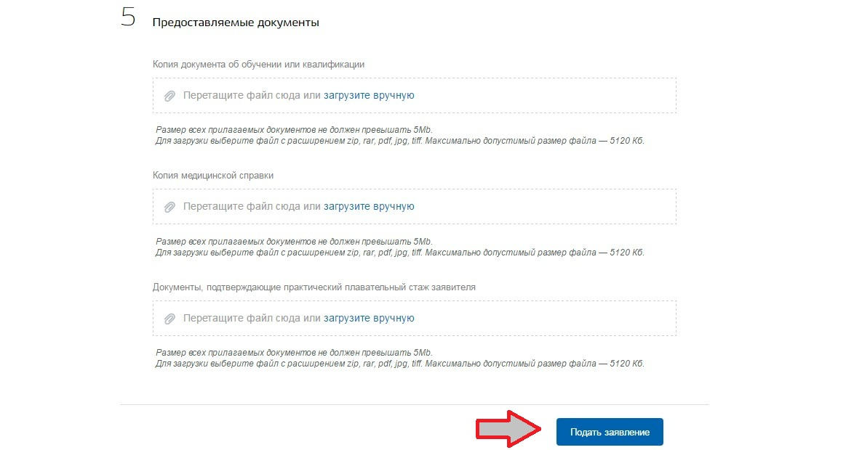
Шаг 5
Далее Вам следует явиться в инспекторское подразделение ГИМС МЧС России (В нашем случае - это отдел безопасности людей на водных объектах). Контактные данные и место расположение Вам уже известны.

